**Tema seminar**

**Cerinte – analiza:**

1. **Sa se introduca in simulator schema propusa, cu valorile numerice personalizate.**

Nume: Ionescu

Prenume: Cristina

L1 = I

L2 = O

L3 = N

L4 = C

L5 = R

L6 = I

* R1 = 820Ω , R2 = R3 = 16kΩ , R8 = R9 = 39kΩ

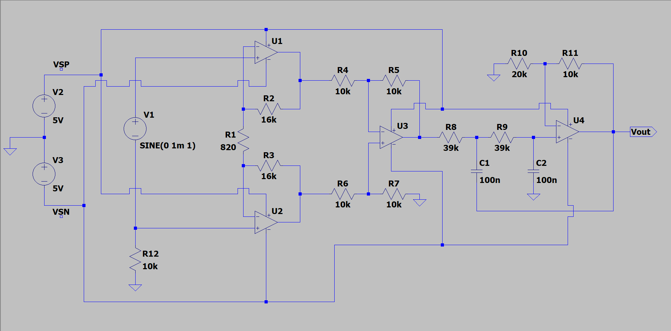

1. 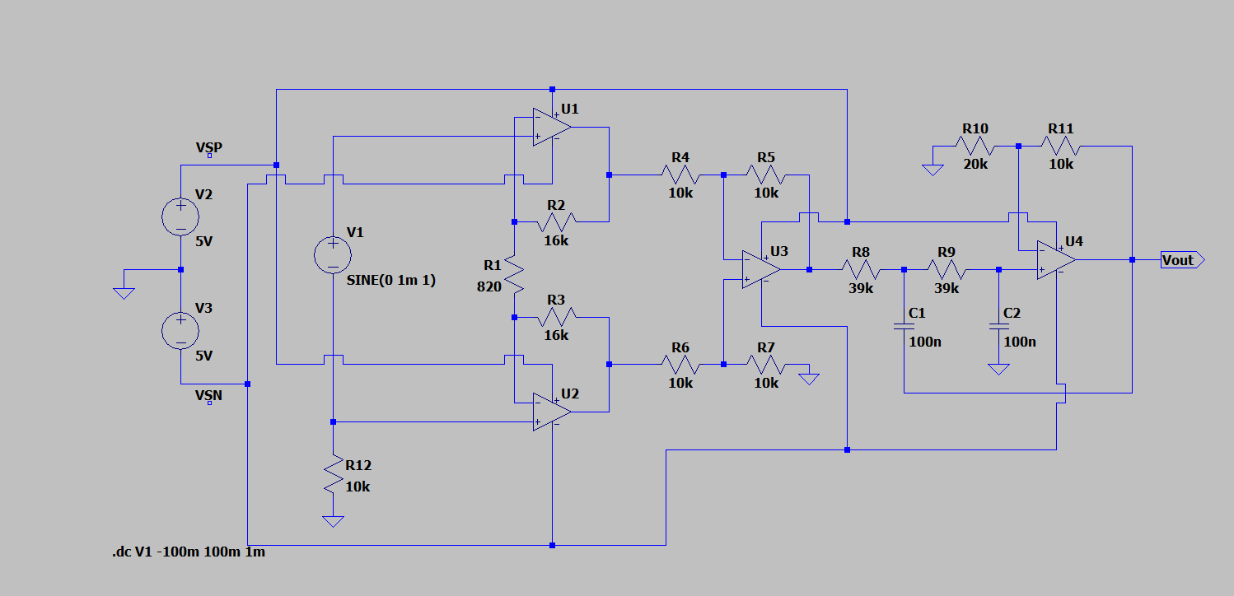**Simulare DC Sweep**
   1. **Caracteristica de transfer a schemei (grafic Vout funție de V1)**

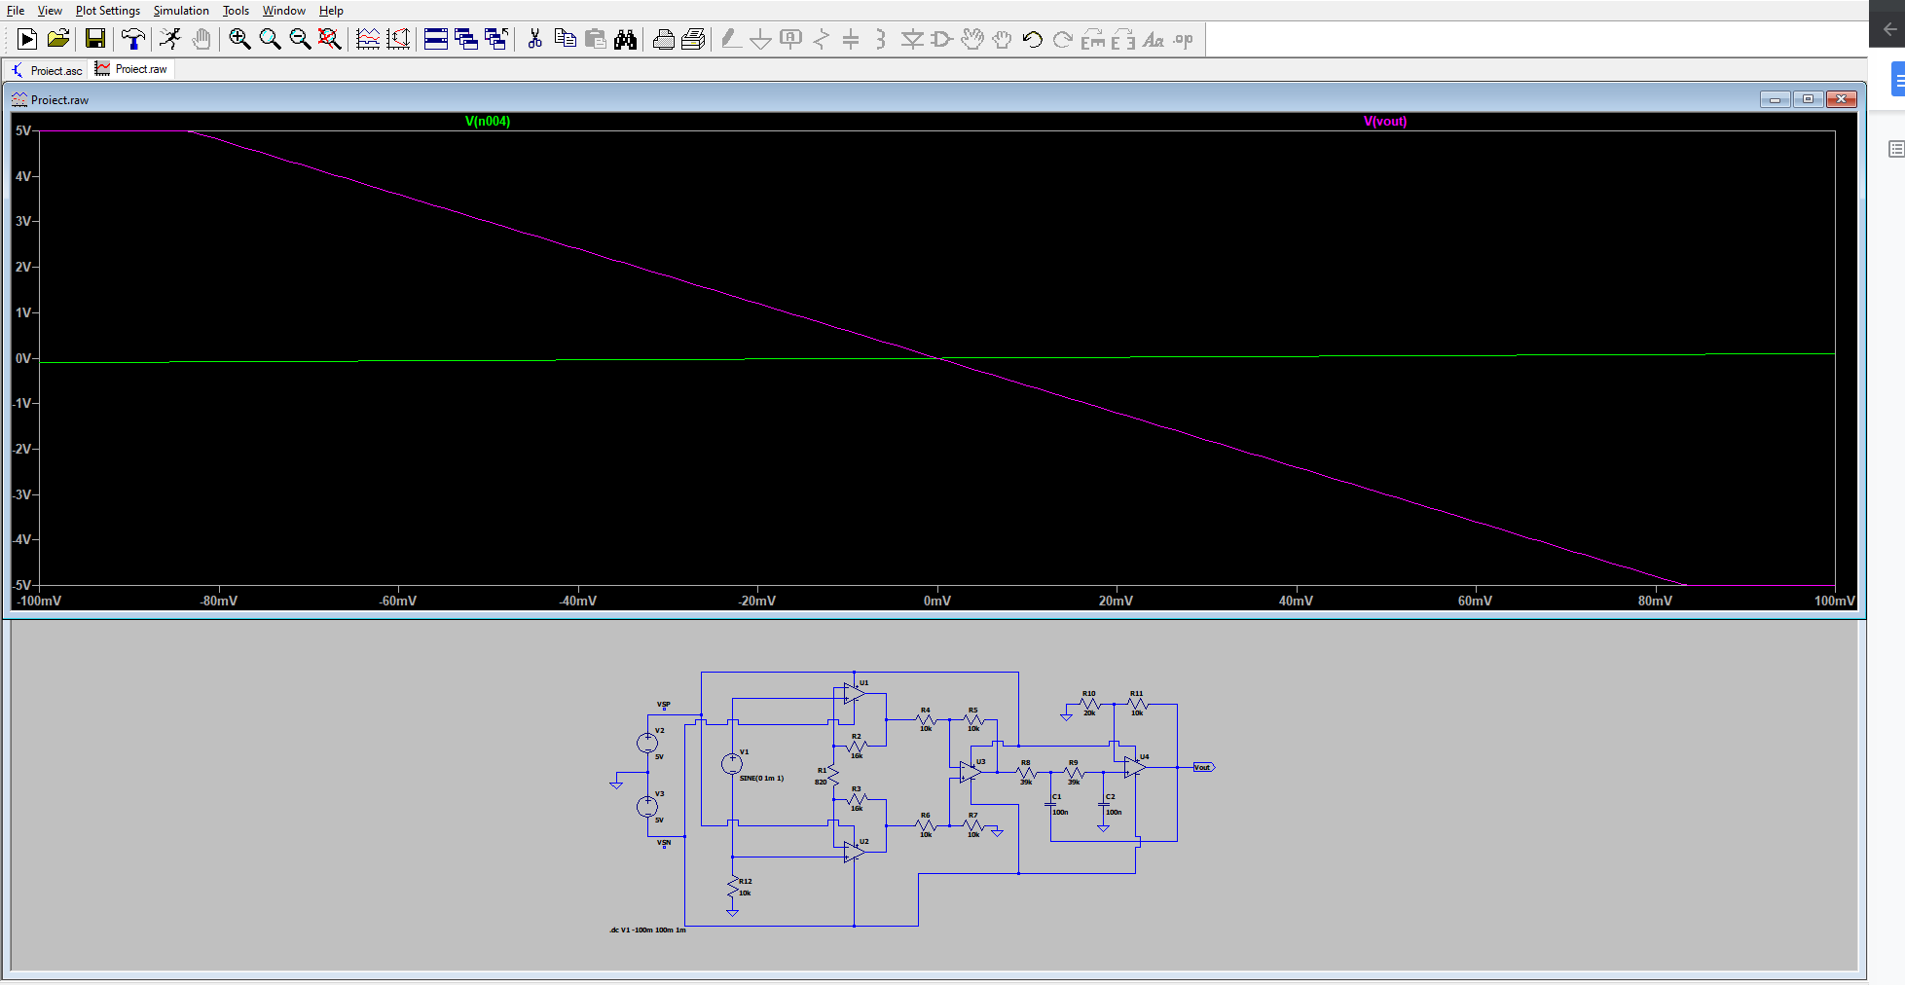Am variat tensiunea intre -100mV si 100mV cu pasul de 1mV, obtinand astfel caracteristica de transfer. (am ales aceste tensiuni pentru ca in acest interval se poate vedea cel mai bine variatia de tensiune)

* 1. 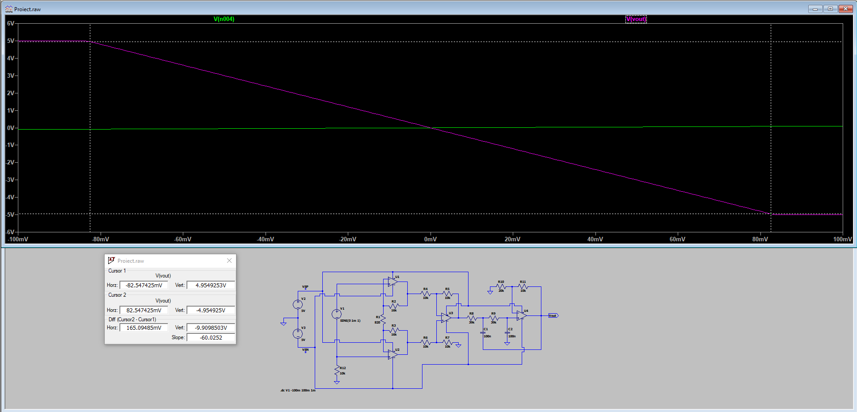**Domeniul tensiunii de intrare pentru care schema functioneaza linear**

- **Domeniul de intra**re pentru care schema se comporta liniar este de la **-82.5mV** pana la **82.5mV.**

- **Domeniul de iesire** pentru care schema se comporta liniar este de la **-4,9V** pana la **4,9V.**

* 1. **Amplificarea de tensiune a schemei (pentru semnale foarte lent variabile)**

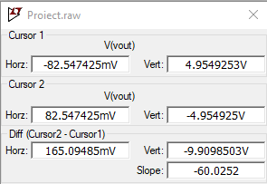

**Amplificarea conform graficului** **de la 2.2**: -60.025.

**Amplificarea teoretica:**

**-**formula folosita:

$$A=\frac{ΔV_{0}}{ΔV_{i}}=\left(1+\frac{R_{2}+R_{3}}{R_{1}}\right)\left(-\frac{R_{5}}{R_{4}}\right)\left(1+\frac{R_{11}}{R_{10}}\right)=$$

$=40,024*\left(-1\right)*1,5≅ -60,03$

Amplificarea teoretica este aproximativ egala cu amplitudinea obtinuta din grafic, avand o avatere de 0,008%.

1. 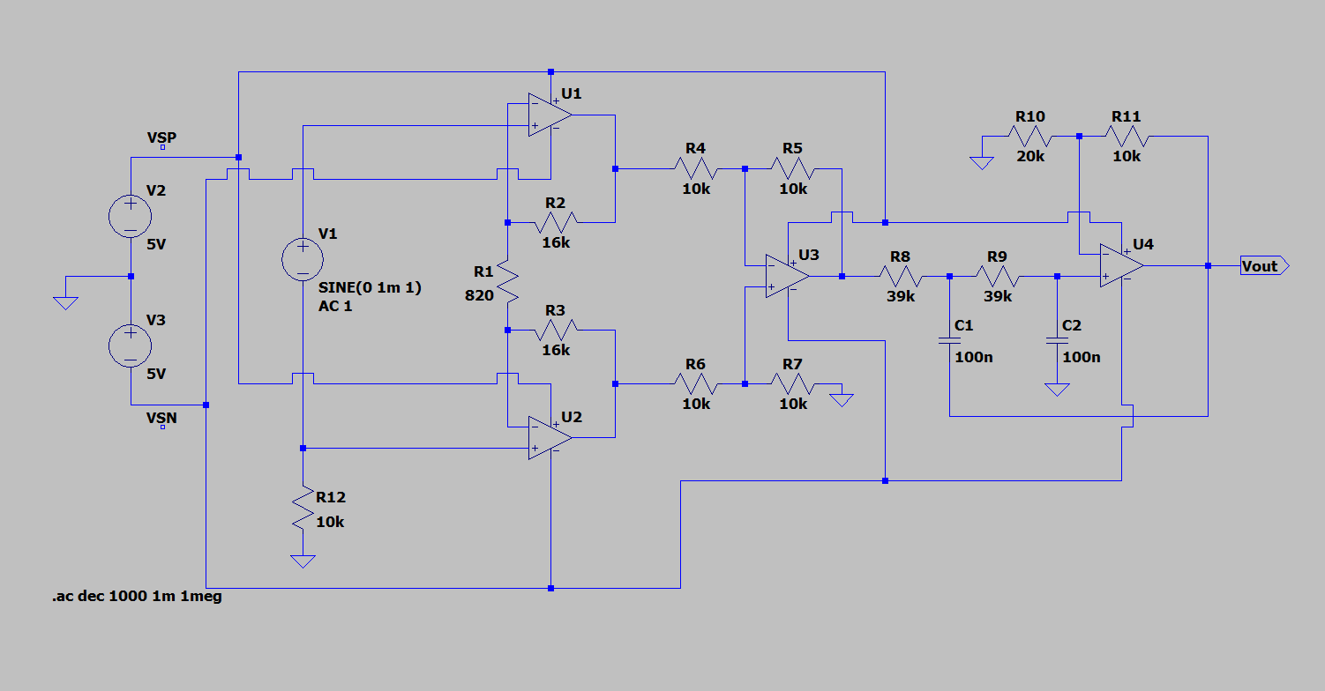**Sa se realizeze o simulare de tip AC**
   1. 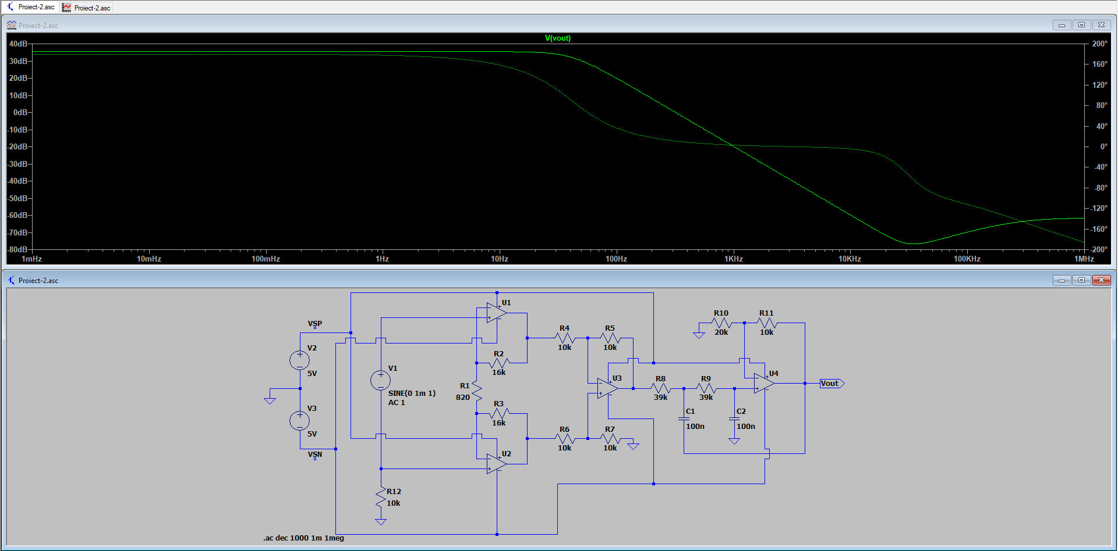**Caracteristica de frecventa a schemei la scara logaritmica**
   2. 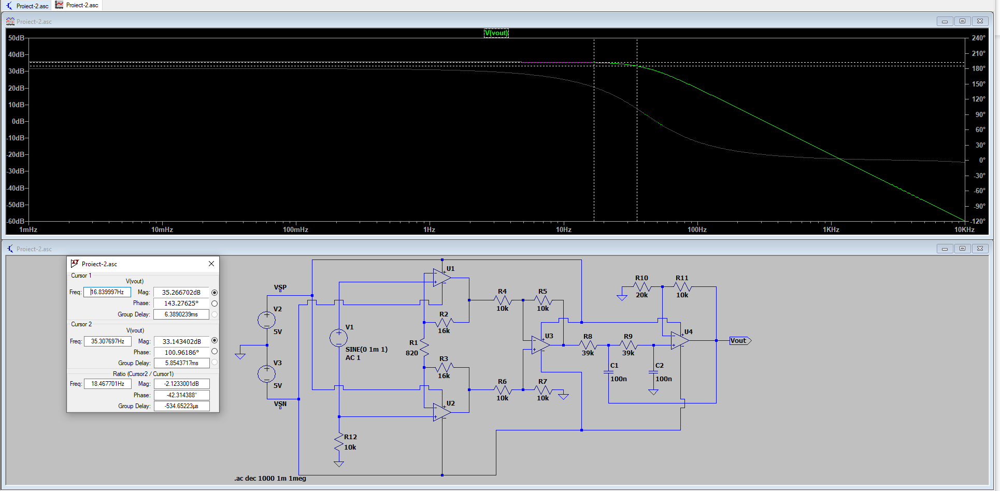**Banda de trecere a schemei (fiind de tip filtru trece-jos, este egala cu frecvența de -3dB)**

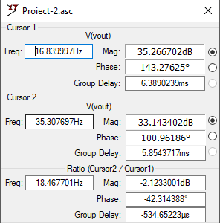

**Banda de trecere** este egala cu frecventa de taiere si este 35.30Hz conform rezultatelor din grafic.

1. 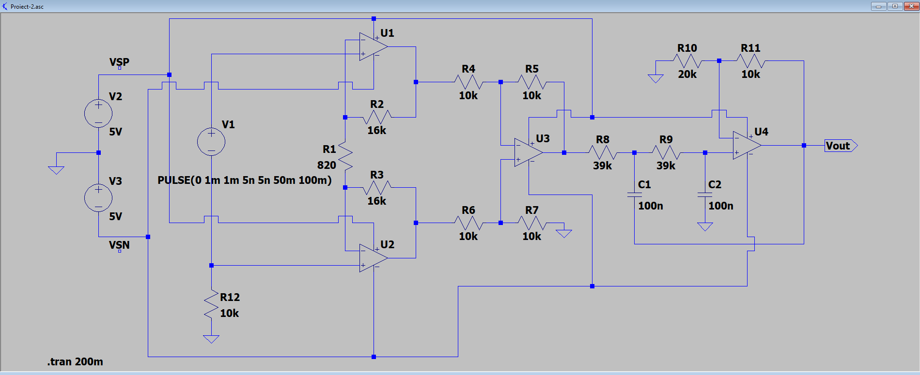**Sa se realizeze o simulare de tim Transient**

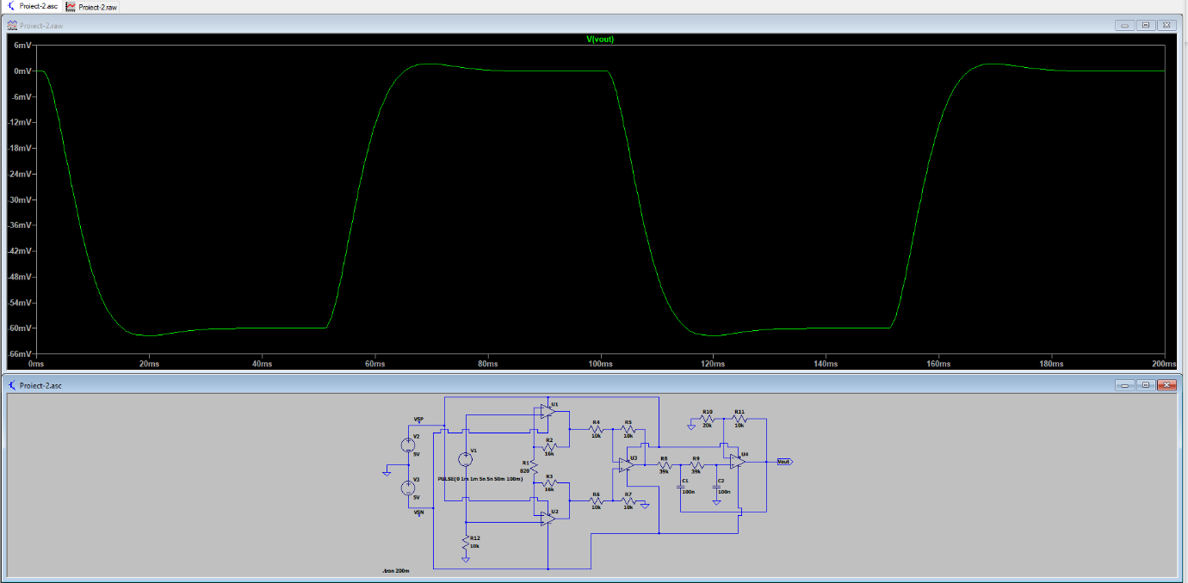**4.1 Raspunsul la semnal tip treapta, la o scala de timp potrivita pentru a observa fenomenul tranzitoriu (interval prea mare – va arata ca o tranzitie verticala; interval prea mic – nu se va observa stabilizarea)**

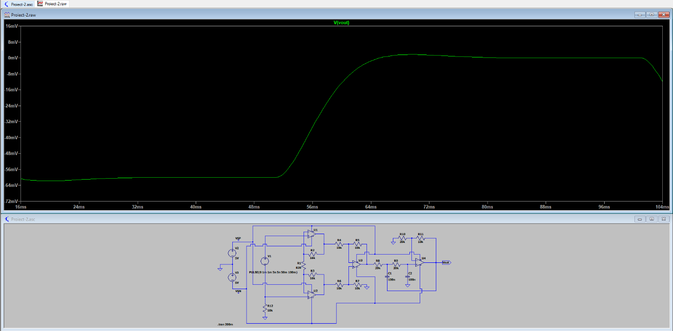

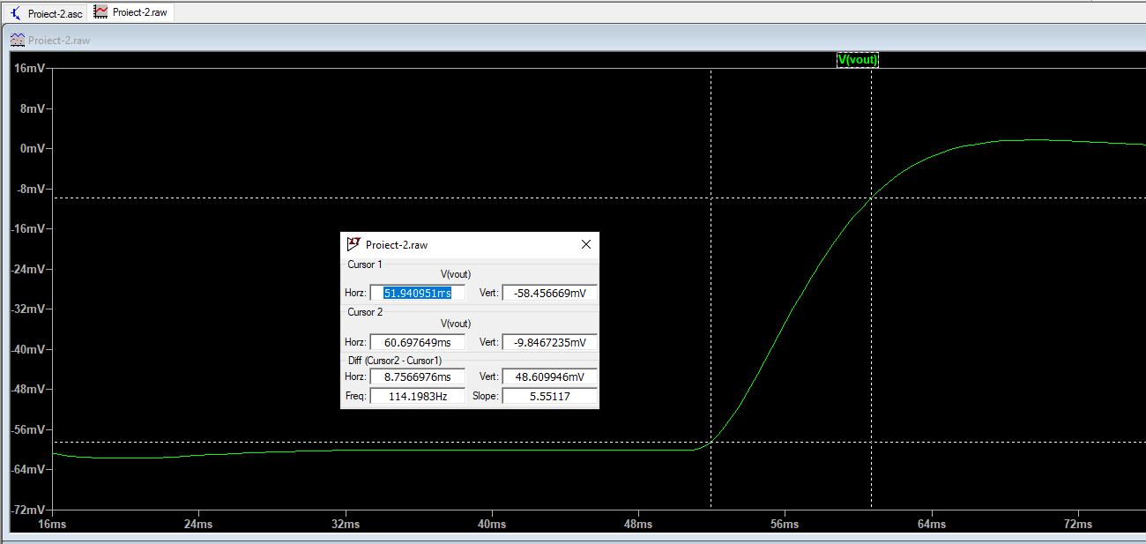**4.2 Timpul de crestere (intervalul de la inceputul fenomenului tranzitoriu pana la parcurgerea a 90% din amplitudinea varf-la-varf a iesirii).**

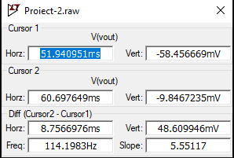

**Timpul de crestere** este de 8.75ms.

**Perioada** este $\frac{1}{35.30Hz }=28.32ms$ (stim frecventa de la 3.2).

**Relatia dintre perioada si timpul de crestere**:

$\frac{28.32ms}{8.75ms}=3.23$ => perioada frecventei caracteristice a filtrului este de 3.23 ori mai mare decat timpul de crestere.

**Cerinte – proiectare:**

1. **Sa se modifice schema:**

L2 = O

L5 = R

L6 = I

* Vim = 20mV , Vom = 3.5V , f-3dB = 3000Hz
  1. **Schema trebuie sa transfere domeniul de intrare specificat (-Vim, +Vim) în domeniul de iesire specificat (-Vom, +Vom).**

**Domeniul de iesire** este Vim = 20mV = ( -20mV, 20mV).

**Domeniul de iesire** este Vout = 3.5V = ( -3.5V, 3.5V).

**Amplificarea** este $A=\frac{v_{om}}{v_{im}}=\frac{3.5V}{-0.02V}=$-175

Calculam teoretic valoarea R1 pentru care amplificarea sa fie -175.

$$\left(1+\frac{R_{2}+R_{3}}{R_{1}}\right)\left(-\frac{R_{5}}{R_{4}}\right)\left(1+\frac{R_{11}}{R_{10}}\right)=A$$

$$\left(1+\frac{R_{2}+R_{3}}{R_{1}}\right)*\left(-1\right)*1.5=A$$

$$\frac{R_{2}+R_{3}}{R_{1}}=\frac{-A}{1.5}-1$$

$$\frac{R_{2}+R_{3}}{R_{1}}=\frac{-A-1.5}{1.5}$$

$$R_{1}= \frac{\left(R_{2}+R_{3}\right)*1.5}{-A-1.5}$$

$$R_{1}≅276,65 → R_{1}≅276$$

Pentru a respecta standardul E24 folosim un calculator de rezistente pentru a alege niste valori standard pentru R1, alegem sa punem doua rezistente in serie in locul lui.

R1(276Ω) => R’1(220Ω) + R’2(56Ω)

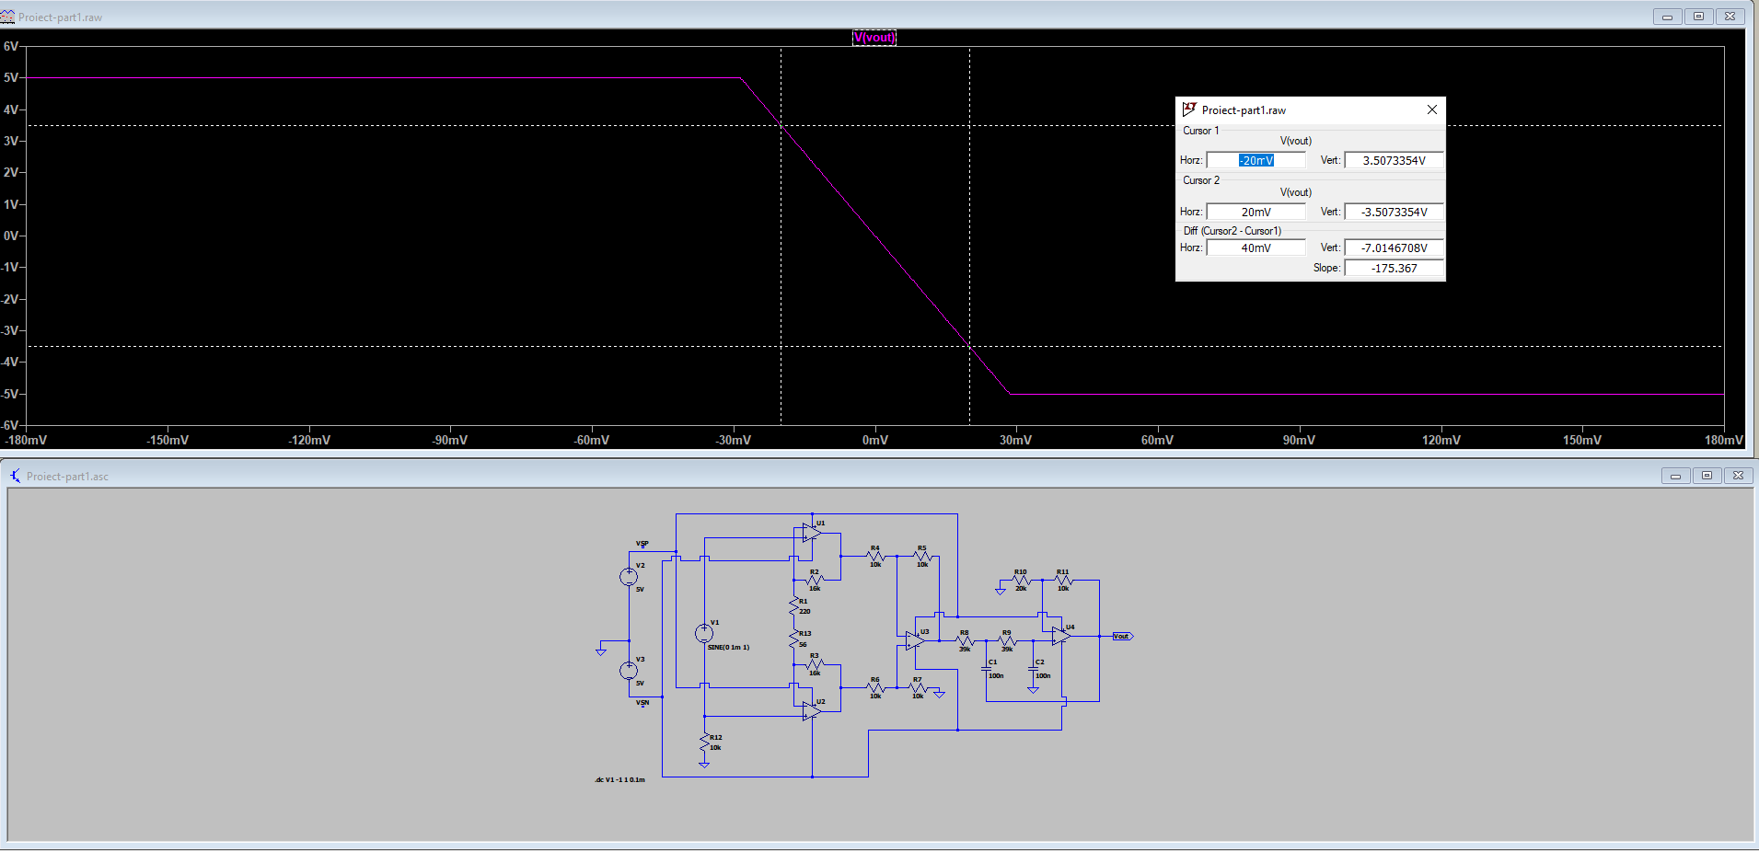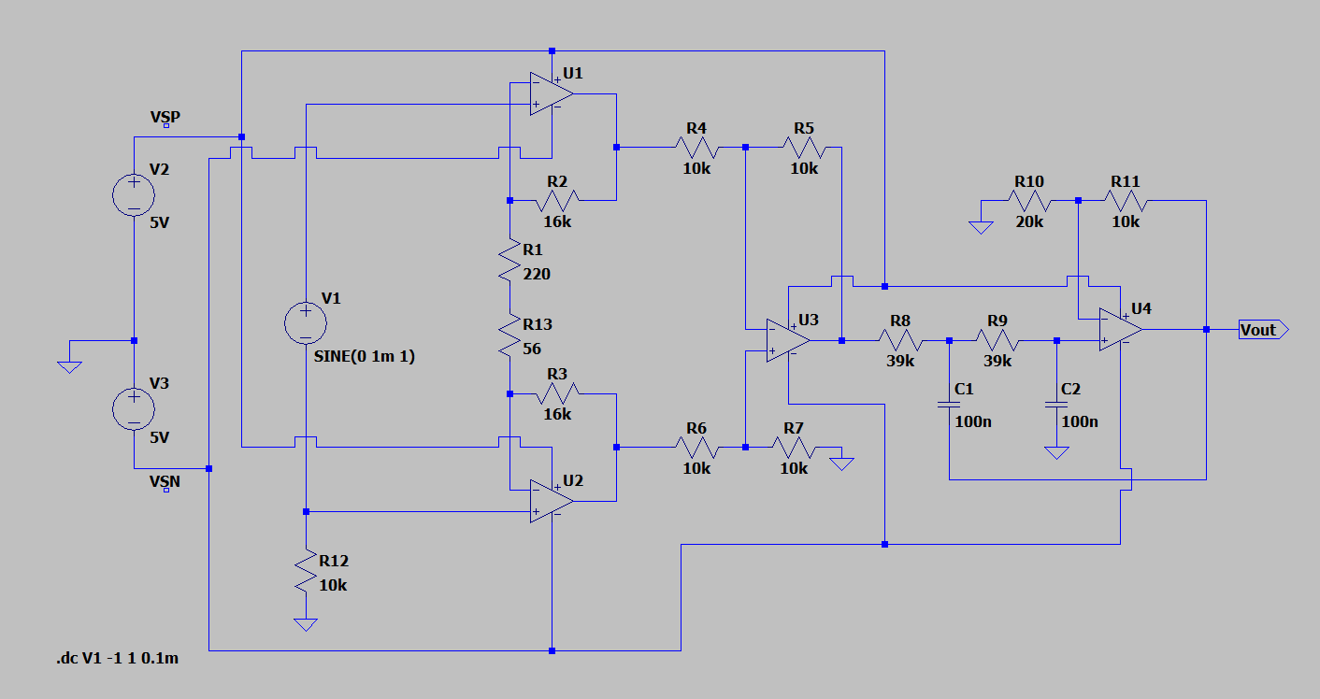 Apoi realizam o simulare DCSweep pentru a verifica rezultatul.

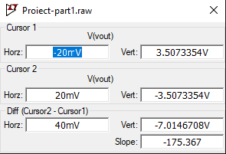

Se observa cum schema transfera domeniul de intrare (-20mV, 20mV) in (-3.5V, 3.5V) cu o amplificare de -175.36. Astfel, eroarea de la amplificare este de

$$\left(1-\frac{-175}{-175.36}\right)*100=0,2\%$$

fiind mai mica de 10%.

* 1. **Schema trebuie sa aiba frecventa de -3dB specificata.**

Frecventa de banda pe care trebuie să o obtinem este de 3000Hz. Frecventa caracteristica initiala (de la punctul 3.2) este de 35.30Hz.

Raportul dintru cele 2 fecvente este: $\frac{3000Hz}{35.30Hz}=$ 84.98.

Prima frecventa este d.p cu $\frac{1}{\sqrt{R8*R9*C1*C2}}$

Frecventa care trebuie obtinuta este d.p. cu $\frac{1}{\sqrt{{R8}^{'}*{R9}^{'}*C1*C2}}$

$\frac{\sqrt{R8*R9*C1*C2}}{\sqrt{{R8}^{'}*{R9}^{'}*C1*C2}}=84.98$

Astfel, pentru obtinerea acestui raport, modificam rezistentele:

${R8}^{'}= \frac{R8}{84.98}= 0.458k ≅$ 460

${R9}^{'}= \frac{R9}{84.98}= 0.458k ≅$ 460

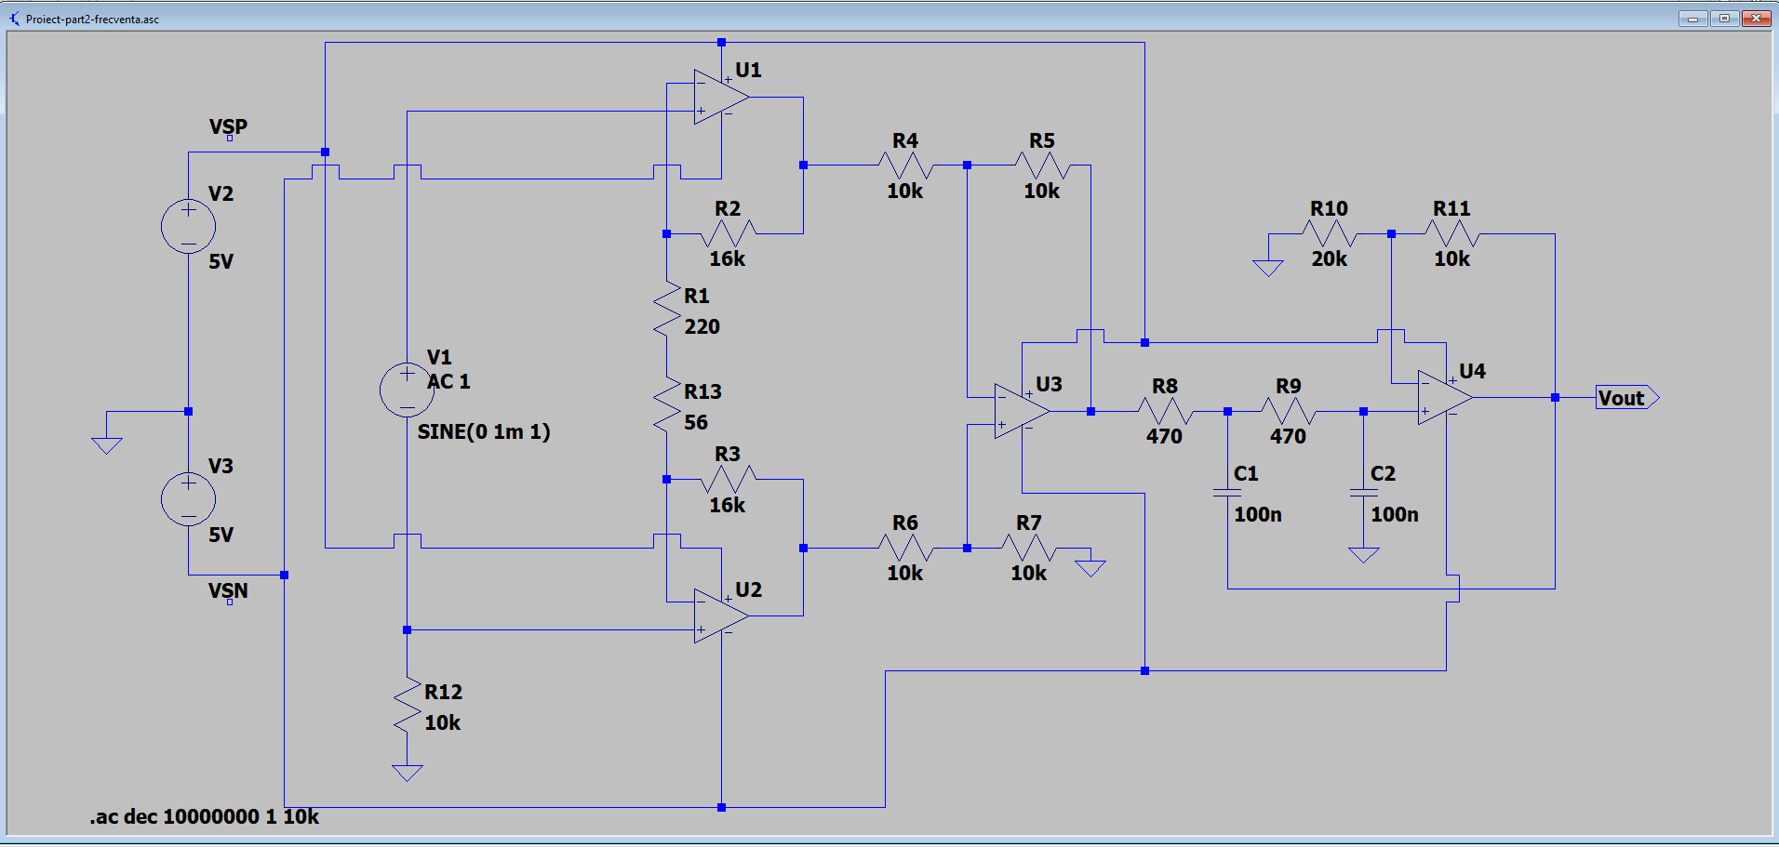Dar, pentru a respecta standardul E24 vom folosi pentru R8’ si R9’ rezistente de 470.

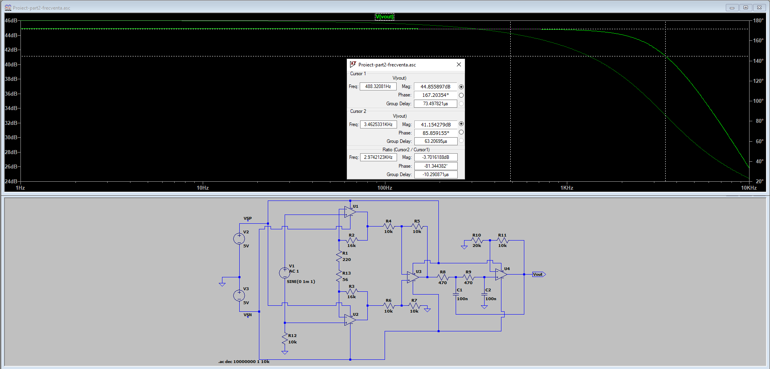

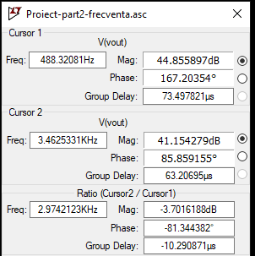

Obtinem o frecventa de 3.462kHz.

Eroarea este de $\left(1-\frac{3kHz}{3.462kHz}\right)*100=$ 13.34 %

**Concluzii:**

Amplificarea reala difera de cea teoretica cu o abatere de 0.008%, aceasta diferenta este data de amplificatorul care simuleaza o piesa reala si are amplificare un bucla deschisa.

Eroarea obtinuta la exercitiul 5 este mai mare deoarece am incercat sa folosim valorile standard E24. Se putea evita folosind alta legare a rezistentelor sau alte valori ale lor.